|  |
| --- |
| «СОГЛАСОВАНО» «СОГЛАСОВАНО»  Глава города Дзержинский Начальник отд. Физ. кул., спорта  ____________В.М. Панаморенко _______________Е.А. Василенко  «____»________________2017г. «___»_______________2017г.  «СОГЛАСОВАНО» «СОГЛАСОВАНО»  Директор МБОУ Президент Федерации  «Лицей № 6 «Парус» тхэквондо ВТФ Московской области  ________________О.В. Щемерова _________________В.И. Лифшиц «___»_______________2017г. «___»_______________2017г.  «УТВЕРЖДАЮ»  Председатель НП СКТ «Запад-Восток»  ____________ Д.Ю. Ким  «___»_______________2017г. |

***ПОЛОЖЕНИЕ***

***Х Открытое Первенство по тхэквондо (ВТФ)***

***на «Кубок Главы города Дзержинский».***

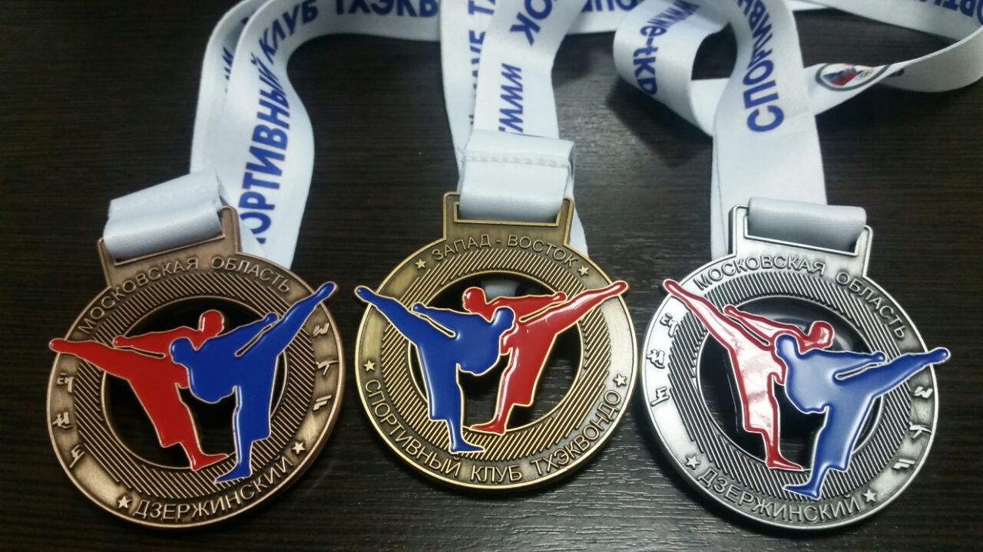

**15-16 апреля 2017 г.**

**г. Дзержинский**

**Московская область**



***1.ЦЕЛИ И ЗАДАЧИ.***

- Популяризация и развитие Олимпийского вида спорта тхэквондо (ВТФ) на территории г. Дзержинский, Московской области и регионов РФ.

- Вовлечение молодежи в систематические занятия спортом, дальнейшее улучшение учебно-тренировочной работы Спортивного клуба тхэквондо «Запад-Восток».

- Укрепление и развитие спортивных связей со спортивными клубами, спорт школами и другими спортивными организациями Российской Федерации, развивающими тхэквондо ВТФ (версия, включённая в программу Олимпийских игр).

- Повышение квалификации спортсменов и тренеров.

- Выявление талантливых спортсменов.

***2. РУКОВОДСТВО ПО ПРОВЕДЕНИЮ СОРЕВНОВАНИЙ.***

1. Спортивный клуб тхэквондо «Запад-Восток».

2. Администрация города Дзержинский.

3. Главный судья соревнований – Ханин Игорь Михайлович 89066013998

4. Председатель оргкомитета – Ким Дмитрий Юрьевич 89150801310

5.Главный секретарь – Балан Людмила Николаевна. 84995179261

***3.МЕСТО, ВРЕМЯ И ПОРЯДОК ПРОВЕДЕНИЯ.***

**Турнир по Тхэквондо *(ВТФ) на X «Кубок Главы города Дзержинский»,*  проводится 15-16 апреля 2017г. в Лицей №6 «Парус», по адресу: г. Дзержинский, ул. Лесная, д. 3, (вход со двора ул. Угрешская , 20).**

**Мандатная комиссия и взвешивание будет проводиться:**

**10.04 по 12.04.2017 г. с 14.00 до 21.30 часов по адресу: г. Дзержинский, ул. Томилинская 11а (здание школы Искусств, вход со двора, вывеска «Школа тхэквондо»).**

Выезд представителя на взвешивание и приём документов, необходимо согласоватьза раннее**.**

**Заявки принимаются до 10.04.2017 г. до 00:00 часов.**

- Иногородние спортсмены взвешиваются в день соревнований. Спортсмены, не вошедшие в свою весовую категорию, могут перекидываться в другую весовую категорию.

***4.ТРЕБОВАНИЯ К СОСТАВУ КОМАНД И УЧАСТНИКАМ.***

Все участники турнира должны (через представителя) предъявить в мандатную комиссию следующие документы:

- общую командную заявку, заверенную медицинским диспансером и оформленную надлежащим образом в Excel, подписанную представителем аккредитованной региональной спортивной организации.

- **свидетельство о рождении со справкой** из школы с фото и печатью на ней или **паспорт** (**заграничный паспорт)**;

- страховку от несчастного случая, действительную на дату проведения соревнований.

- благотворительный взнос 1500 рублей.



Представитель команды, является ответственным лицом команды и несет всю полноту ответственности за достоверность и подлинность предоставляемых в мандатную комиссию документов на спортсменов – участников.

Участники, не достигшие возраста, соответствующего возрастным группам данного положения, не допускаются к участию в турнире.

К участию в соревнованиях допускаются команды, получившие данное положение. Соревнования по кёруги проводятся согласно Правилам соревнований по тхэквондо (ВТФ).

Все команды, не предоставившие необходимые документы, не будут допущены для участия в турнире, просьба представителям серьёзно отнестись к данной информации.

-**Участники должны иметь:**

униформу ВТФ; пояс, соответствующий заявленной квалификации;

экипировку утверждённой ВТФ: шлем, защита рук и ног, бандаж, перчатки, капы и сенсорные носки.

- **Все поединки турнира на X «Кубок Главы города Дзержинский" по тхэквондо ВТФ, будут проводиться на электронных жилетах и электронных шлемах DAE DO Gen2 и будут предоставлены организаторами соревнований, сенсорные носки личные у каждого участника.**

**На соревнованиях будет организована точка продаж.**

**-В категории «В» (дети) будет использоваться система DAEDO,KP&P ADIDAS без использования электронных носков.**

**- Спортсмены 2000 г.р. могут выступать в юниорской возрастной категории, либо во взрослой возрастной категории.**

- **По просьбе организаторов всем присутствующим иметь сменную обувь или бахилы.**

- **Все спортсмены и тренера должны быть информированы о недопустимости использования запрещенных средств, включенных в список в WADA.**

***5. РЕГЛАМЕНТ ПОЕДИНКОВ.***

По решению оргкомитета и при согласовании с представителями команд и судейской коллегией регламент поединков может быть изменён, а также соседние весовые категории объединены или увеличено количество весовых категорий.

Апелляция в связи с несогласием по решению судейской бригады, подаётся согласно официальной процедуре подачи протеста по правилам ВТФ.

За нетактичное поведение, проявленное спортсменом, тренером или представителем команды во время турнира – вся команда снимается с турнира, результаты спортсменов этой команды аннулируются.

***6. ФИНАНСОВЫЕ РАСХОДЫ.***

Расходы на организацию и проведение турнира осуществляются Спортивным клубом тхэквондо «Запад-Восток», администрацией города Дзержинский, согласно смете расходов и привлеченных средств. Расходы на участие иногородних команд и участников (проезд, питание, размещение) оплачивается за счет командирующих организаций.

***7. НАГРАЖДЕНИЕ***

- Победители награждаются медалями, дипломами, призами.

- **Команда победитель получает переходящий Кубок Главы города Дзержинский.**

**Начисление баллов будет проходить по схеме:**

**1 место – 7 баллов;**

**2 место – 3 балла;**

**3 место – 1 балл.**

**Команда, получившая Кубок, должна вернуть трофей к следующему турниру.**



***8. ВЕСОВЫЕ КАТЕГОРИИ.***

**Категория – «А»**

**Протектор и шлем DAE DO**

|  |  |  |
| --- | --- | --- |
| **Год рождения** | **Весовые категории** | **Регламент** |
|  | | |
| 2006-2007 г.р.  младшие ЮНОШИ  ДЕВУШКИ | **Младшие юноши** | 3 раунда по 1 мин.  Перерыв 30 с. |
| 24,26,28,30,32,34,37,41,45,45+ |
| **Младшие девушки** |
| 22,24,26,28,30,32,34,37,41,41+ |
|  | | |
| 2003-2005 г.р.  Кадеты - ЮНОШИ  ДЕВУШКИ | **Юноши** | 3 раунда по 1,5 мин.  Перерыв 30 с. |
| 33,37,41,45,49,53,57,61,65,65+ |
| **Девушки** |
| 29,33,37,41,44,47,51,55,59,59+ |
|  | | |
| 2000-2002 г.р.  ЮНИОРЫ  ЮНИОРКИ | **Юниоры** | 3 раунда по 1,5 мин.30 сек.  Перерыв 40 с. |
| 45,48,51,55,59,63,68,73,78,78+ |
| **Юниорки** |
| 42,44,46,49,52,55,59,63,68,68+ |
|  | | |
| 2000 и старше  МУЖЧИНЫ  ЖЕНЩИНЫ | **Мужчины** | 3 раунда по 2 мин.  Перерыв 60 с. |
| 54,58,63,68,74,80,87,87+ |
| **Женщины** |
| 46,49,53,57,62,67,73,73+ |

**Категория – «В»**

|  |  |  |  |
| --- | --- | --- | --- |
| **Год рождения** | **Весовые категории** | | **Регламент** |
| **(начинающие спортсмены 7-10 гып, без ударов в голову)**  **Шлем обычный. протектор DAE DO** | | | |
| 2006-2007 г.р.  младшие ЮНОШИ и  ДЕВУШКИ | | Младшие юноши | 3 раунда по 1 мин.  Перерыв 30 с. |
| 24,26,28,30,32,34,37,41,45,45+ |
| **Младшие девушки** |
| 22,24,26,28,30,32,34,37,41,41+ |
| 2003-2005 г.р.  Кадеты - ЮНОШИ и  ДЕВУШКИ | Юноши | | 3 раунда по 1,5 мин.  Перерыв 30 с. |
| 33,37,41,45,49,53,57,61,65,65+ | |
| Девушки | |
| 29,33,37,41,44,47,51,55,59,59+ | |
| 2000-2002 г.р.  ЮНИОРЫ и  ЮНИОРКИ | | Юниоры | 3 раунда по 1,5 мин.  Перерыв 30 с. |
| 45,48,51,55,59,63,68,73,78,78+ |
| Юниорки |
| 42,44,46,49,52,55,59,63,68,68+ |
|  | | | |



***9. ПРОГРАМА СОРЕВНОВАНИЙ.***

**15 апреля 2017 года**

08:00-09:00 - Взвешивание иногородних участников первого дня соревнований.

09:30 -13:00 - поединки В категории: 2006 -2007 младшие юноши и девушки,

2000-2002 юниорки;

13:00-14:00 - торжественное открытие, парад участников, обед судей;

14:00-20:00 - поединки В категории: 2003 -2005 юноши и девушки,

2000-2002 юниоры;

17:00-18: 00 - взвешивание для спортсменов второго дня.

19:00-19:30 - награждение победителей первого дня.

**16 апреля 2017 года**

08:00-09:00 - Взвешивание иногородних участников второго дня соревнований.

09:30-13:00 - поединки А категории: 2006-2007-младшие юноши и девушки,

2000 и старше мужчины и женщины;

13:00-13:30 - награждение победителей;

13:30- 20:00 - поединки А категории: 2003-2005- юноши и девушки,

2000-2002- юниоры и юниорки;

19:00 -19:30- награждение победителей второго дня.

***10.ЗАЯВКИ НА УЧАСТИЕ***

Предварительные заявки отправлять на e-mail:  [**dzerzinskiy2017@mail.ru**](mailto:%20dzerzinskiy2017@mail.ru) , данная почта создана только для нынешних соревнований, позже она будет **удалена.**

- Заявки принимаются только в электронной форме в программе **Excel** по образцу (заявки, оформленные не по форме рассматриваться не будут).

**-Заявки категории «А» и категории «В» составляются отдельно**

- В заявках указывать полностью дату рождения и весовую категорию, согласно данного положения.

- Организаторы турнира не несут ответственности за потерю спортсменов при жеребьёвке, вследствие не правильно оформленных заявок.

- Клубы, отправившие заявки должны дождаться подтверждения организаторов, что их заявка принята и рассмотрена.

**- Если вы не получили отчет о получении заявки, просьба выслать повторно.**

- При наборе участников 600 человек, заявки не принимаются.



***11. ДОПОЛНИТЕЛЬНАЯ ИНФОРМАЦИЯ***

Возможен предварительный заезд команд.

Гостиница «Санаторий-профилакторий «Союз»», г.Дзержинский, ул. Лесная д.25.

Бронь по тел. - 8(499)517-92-61

2-х местный полу люкс - 1475 руб. с человека;

1-й стандарт - 1475 руб. с человека;

2-х местный номер - 1003 руб. с человека;

3-х местный номер - 826 руб. с человека.

***Образец заявки***



**ЗАПРЕЩЕННО:**

1. Курить;

2. Приносить, употреблять и распространять спиртосодержащие напитки, наркотические средства, спайс и насвай.

3. Нецензурно выражаться;

4. Унижать честь и достоинство участников соревнований и иных лиц;

5. Проявлять неспортивное поведение (грубить судьям и организаторам, опаздывать на встречи (поединки), предоставлять заведомо ложную информацию судьям (судье) соревнований и т.п.);

6. Совершать иные действия, нарушающие общественный порядок и процесс соревнований.

**Данное положение является официальным вызовом.**



**Схема проезда:**

1. **из Москвы, до метро Кузьминки, выход из последнего вагона направо и еще раз направо, через дорогу сзади торгового центра есть авто станция. Автобусы № 595. Доехать до г. Дзержинский, остановка около банка «Возрождение». Пройти по направлению автобуса 50 м. Перейти через дорогу, во дворе домов школа лицей №6 «Парус».**
2. **из Москвы, до метро Котельники, выход из последнего вагона направо,первый поворот на лево. Автобус № 904. Доехать до остановки ул.Угрешская 20. Во дворе дома №20 школа лицей №6 «Парус».**
3. **На авто: по МКАД территориально Юго-восток, указатель на г. Дзержинский, все время прямо, после светофора переезд, кольцо. На кольце прямо, на 1-ом светофоре направо, через 100м. въезд во двор налево, 50 метров и вы на месте.**

